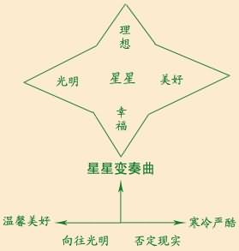

板书设计：
星星变奏曲
温情 浪漫 ———————————————寒冷、残酷
（对 比）

板书：
星星变奏曲
江 河
如果…… 如果……
谁不愿意…… 谁还需要……
谁不愿意…… 谁还会……
谁不喜欢…… 谁愿意……
谁不喜欢…… 谁愿意……
蜜蜂 萤火虫 睡莲 寒冷 寂寞 苦难
春天 鸟儿 白丁香 冰雪 僵硬 瘦小

板书设计：
星星变奏曲
温馨美好 寒冷严酷
向往光明 否定现实

板书设计：
星星变奏曲
温情 浪漫 ———————————————寒冷、残酷
（对 比）

板书设计：
理 想

光明 星星 美好
幸
福
星星变奏曲

温馨美好 寒冷严酷
向往光明 否定现实

